**ΑΡΧΕΣ ΟΙΚΟΝΟΜΙΚΗΣ ΘΕΩΡΙΑΣ**

**ΚΕΦΑΛΑΙΟ 7 : ΑΚΑΘΑΡΙΣΤΟ ΕΓΧΩΡΙΟ ΠΡΟΪΟΝ**

1. **Διάκριση Μικροοικονομικής και Μακροοικονομικής θεωρίας**

Η Οικονομική Επιστήμη χωρίζεται σε:

|  |  |
| --- | --- |
| **Μικροοικονομική θεωρία** ή θεωρία των τιμών  (εξετάζει τη συμπεριφορά του οικονομούντος ατόμου) | **Μακροοικονομική θεωρία** ή θεωρία του εθνικού εισοδήματος  (εξετάζει τη συμπεριφορά της συνολικής οικονομίας) |
| * Προσδιορισμός της τιμής ενός αγαθού | * Συνολική παραγωγή * Συνολικό εισόδημα * Συνολική κατανάλωση * Απασχόληση εργατικού δυναμικού * Πληθωρισμός * ανεργία |

Γιατί υπάρχει αυτή η διάκριση;

Ο σπουδαιότερος λόγος

**Σφάλμα σύνθεσης :**

Συμβαίνει όταν δεχόμαστε ότι αυτό που ισχύει για το άτομο ισχύει και για το σύνολο της οικονομίας. Π.χ. αν μειωθεί ο εργατικός μισθός σε μια επιχείρηση, αυτή μπορεί να έχει περισσότερα κέρδη αλλά αν μειωθεί για το σύνολο των εργαζομένων όλων των επιχειρήσεων, αυτό θα οδηγήσει σε μείωση της κατανάλωσης και άρα της ζήτησης των προϊόντων και τελικά των κερδών όλων των επιχειρήσεων.

1. **Ακαθάριστο Εγχώριο Προϊόν**

Αποτελεί οικονομικό μέτρο του βιοτικού επιπέδου μιας οικονομίας:

Αναφέρεται στην παραγωγή των διάφορων αγαθών και υπηρεσιών σε μια δεδομένη χρονική περίοδο, συνήθως 1 έτος.

Προβλήματα που ανακύπτουν:

1ο πρόβλημα: ανομοιογένεια των προϊόντων

Υπάρχει ποικιλία αγαθών τα οποία δεν μπορούμε να τα προσθέσουμε ποσοτικά μεταξύ τους (π.χ. δεν μπορούμε να προσθέσουμε πορτοκάλια με Η/Υ) για να υπολογίσουμε τελικά τη συνολική παραγωγή και να τη συγκρίνουμε με άλλα έτη.

***Άρα***

Χρειάζεται να αποτιμήσουμε τα αγαθά σε χρηματικές μονάδες μετατρέποντάς τα σε μετρήσιμες μονάδες.

Συνολική αξία προϊόντος σε χρηματικές μονάδες= ποσότητα προϊόντος * τιμή προϊόντος

Αν προσθέσουμε την αξία όλων των αγαθών που παράγονται σε ένα έτος προκύπτει το:

Ακαθάριστο Εγχώριο Προϊόν

Ε

**Α.Ε.Π.:** Συνολική αξία σε χρηματικές μονάδες των τελικών αγαθών και υπηρεσιών που παράγονται σε μια χώρα σε ένα συγκεκριμένο έτος

Ο καλύτερος δείκτης όχι ιδεώδης!!!!!

Εγχώριο: η παραγωγή γίνεται μέσα στην επικράτεια ασχέτως εάν ο παραγωγός είναι μόνιμος κάτοικος

1. **Η έννοια της προστιθέμενης αξίας**

1ος τρόπος αποφυγής λαθών (στη μέτρηση του ΑΕΠ για αποφυγή διπλού ή τριπλού κτλ υπολογισμού της αξίας ενός αγαθού)

Είναι απαραίτητη η παρακάτω διάκριση των αγαθών:

|  |  |
| --- | --- |
| **Αγαθά** | **Τελικά:** αγοράζονται για τελική χρήση |
| **Ενδιάμεσα:** αγοράζονται για περαιτέρω επεξεργασία |

Α.Ε.Π.: περιλαμβάνει μόνο την αξία των τελικών αγαθών

Παραδείγματα:

**1ο**

μοτέρ ψυγείου: ενδιάμεσο αγαθό

ψυγείο: τελικό

Στο Α.Ε.Π. θα υπολογίσουμε την αξία του ψυγείου μόνο (περιλαμβάνει το μοτέρ)

**2ο**

Το αλεύρι σε ένα φούρνο: ενδιάμεσο αγαθό

Στο Α.Ε.Π. θα υπολογίσουμε μόνο τα τελικά προϊόντα του φούρνου

Το αλεύρι σε ένα νοικοκυριό: τελικό αγαθό

Υπολογίζεται στο Α.Ε.Π.

2ος τρόπος αποφυγής λαθών (στη μέτρηση του ΑΕΠ για αποφυγή διπλού ή τριπλού κτλ υπολογισμού της αξίας ενός αγαθού)

Χρήση προστιθέμενης αξίας:

Κάθε προϊόν δέχεται επεξεργασία σε διάφορα στάδια παραγωγής.

Η τελική αξία ενός προϊόντος προκύπτει από το άθροισμα των προστιθέμενων αξιών του κάθε σταδίου ή την αξία του τελευταίου σταδίου.

Προσοχή!!!

Ποτέ δεν προσθέτουμε τις αξίες όλων των σταδίων (παράδειγμα βιβλίου σελ. 135)

Το Α.Ε.Π. αλλιώς:

Συνολική προστιθέμενη αξία της παραγωγής όλων των οικονομικών παραγωγικών μονάδων της οικονομίας.

**Πώς υπολογίζουμε την προστιθέμενη αξία κάποιου σταδίου ή την αξία πώλησης κάποιου σταδίου ή την αξία του τελικού αγαθού;**

|  |  |  |
| --- | --- | --- |
|  | Αξία πώλησης | Προστιθέμενη αξία |
| 1ο στάδιο | Α.Π.1 | π.α.1 = Α.Π.1 |
| 2ο στάδιο | Α.Π.2 = Α.Π.1+ π.α.2 | π.α.2 |
| 3ο στάδιο | Α.Π.3= Α.Π.2 + π.α.3 | π.α.3 |
| 4ο στάδιο | Α.Π.4= Α.Π.3 + π.α.4 | π.α.4 |
| Αξία τελικού προϊόντος | Αξία τελευταίου σταδίου | Άθροισμα προστιθέμενων αξιών όλων των σταδίων |

Α.Π. =Αξία πώλησης

π.α. =προστιθέμενη αξία

1. **Η επίδραση της μεταβολής των τιμών στο Ακαθάριστο Εγχώριο προϊόν**

Το Α.Ε.Π. μπορεί να μεταβληθεί με δυο τρόπους:

* Μεταβολή ποσότητας
* Μεταβολή τιμής

Όταν μεταβάλλεται η τιμή, το Α.Ε.Π. δεν αποτελεί αξιόπιστο μέτρο εκτίμησης της πορείας μιας οικονομίας διότι διπλασιασμός π.χ. των τιμών με σταθερές τις ποσότητες σημαίνει εικονικός διπλασιασμός του Α.Ε.Π. (δεν αυξήθηκε η παραγωγή των προϊόντων).

2ο πρόβλημα (στη μέτρηση του Α.Ε.Π.): μεταβολή των τιμών

Αν συμβεί αυτό που περιγράψαμε πριν με το διπλασιασμό μόνο των τιμών, το Α.Ε.Π. της οικονομίας φαίνεται διπλάσιο σε σχέση με το προηγούμενο έτος ενώ στην πραγματικότητα παραμένει το ίδιο.

Είναι απαραίτητο να προσαρμόσουμε τις μετρήσεις ώστε να απαλλαγούμε από την επίδραση της μεταβολής των τιμών. Για αυτό το λόγο χρησιμοποιούμε έναν **δείκτη τιμών ή αποπληθωριστή τιμών**, ο οποίος υπολογίζεται βάσει κάποιου έτους, το οποίο ονομάζεται έτος βάσης και μετρά την τιμή του παραγόμενου προϊόντος σε σχέση με την τιμή του στο έτος βάσης.

Όταν πολλαπλασιάζουμε τις ποσότητες παραγωγής ενός έτους με τις τιμές του έτους προκύπτει το ΑΕΠ σε τρέχουσες τιμές ή αλλιώς ονομαστικό.

**Τρέχουσες τιμές:** οι τιμές των προϊόντων που ισχύουν στο έτος που παράγονται τα προϊόντα αυτά.

**Έτος βάσης**: είναι το έτος εκείνο που οι τιμές των αγαθών του επιλέγονται από το κράτος, έτσι ώστε μέσω αυτών να εκφράζονται οι τιμές των αγαθών διαφορετικών ετών. Στο έτος βάσης ο δείκτης τιμών είναι πάντα 1 ή 100 εάν ο δείκτης τιμών εκφράζεται ως ποσοστό επί τις εκατό.

Χρησιμοποιούμε το δείκτη των τιμών του έτους που αναφερόμαστε έστω Χ για να βγάλουμε την επίδραση των τιμών από το Α.Ε.Π.. Ο δείκτης τιμών του έτους υπολογίζεται με βάση τον παρακάτω τύπο:

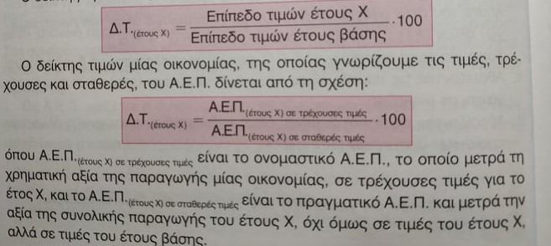

Στη χώρα μας υπεύθυνη για τη συλλογή πληροφοριών σε σχέση με την εξέλιξη των τιμών και της παραγωγής είναι η Υπηρεσία Εθνικών Λογαριασμών του υπουργείου Εθνικής Οικονομίας.

Για να υπολογίσουμε, λοιπόν, το Α.Ε.Π. (έτους Χ) σε σταθερές τιμές χρησιμοποιούμε τη σχέση:

τιμ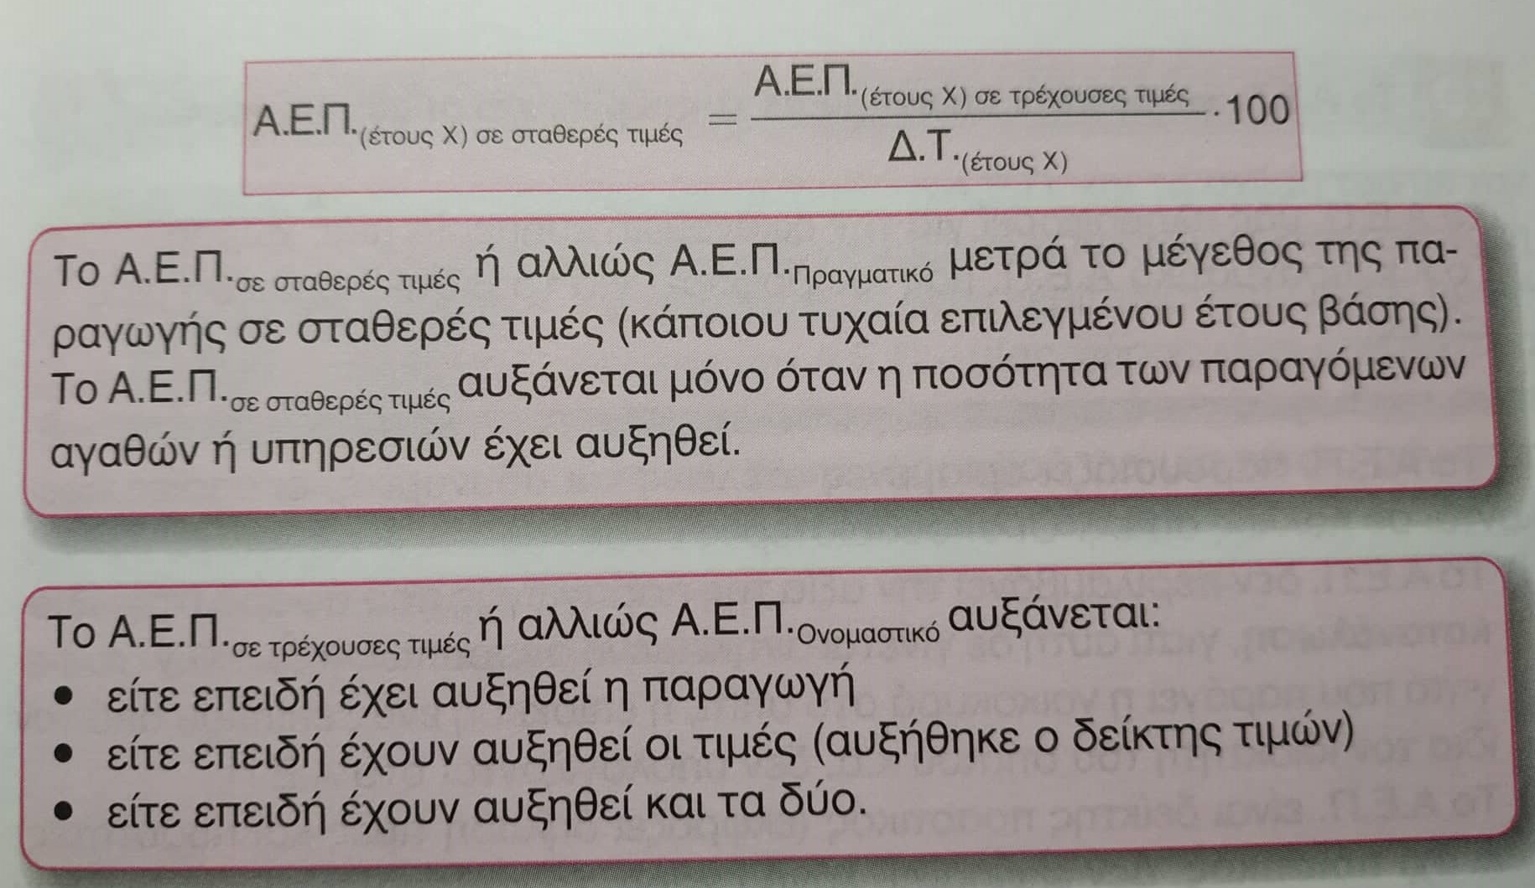

**9. Το κατά κεφαλήν πραγματικό Α.Ε.Π.**

Το πραγματικό Α.Ε.Π. είναι ο σημαντικότερος δείκτης με τον οποίο μετράται η οικονομική ευημερία μιας χώρας, χωρίς αυτό να σημαίνει ότι είναι και ο ιδεώδης. Αν διαιρέσουμε το πραγματικό Α.Ε.Π. ενός έτους με τον πληθυσμό του ίδιου έτους, προκύπτει το κατά κεφαλήν πραγματικό Α.Ε.Π. :



Μετρά το πραγματικό εισόδημα – το εισόδημα που αντιστοιχεί σε κάθε άτομο – στην οικονομία.

Το κ.κ. πραγματικό Α.Ε.Π. είναι το προϊόν που θα αντιστοιχούσε σε κάθε κάτοικο μιας οικονομίας αν η διανομή του ήταν ίση. Όσο μικρότερη είναι η ανισοκατανομή του εισοδήματος τόσο πιο αξιόπιστο μέτρο γίνεται.

Το λαμβάνουμε υπόψη μας όταν :

* Θέλουμε να μετρήσουμε τις επιδόσεις μιας οικονομίας διαχρονικά
* Επιδιώκουμε διεθνείς συγκρίσεις μεταξύ χωρών

**10. Το Α.Ε.Π. ως δείκτης οικονομικής ευημερίας και οι αδυναμίες του**

Το Α.Ε.Π. μας πληροφορεί για την οικονομική ευημερία μιας χώρας.

Το κ.κ. πραγματικό Α.Ε.Π. μας πληροφορεί για το βιοτικό επίπεδο των κατοίκων μιας χώρας.

Το Α.Ε.Π. παρουσιάζει ορισμένες ατέλειες και αδυναμίες, οι οποίες οφείλονται σε πολλές αιτίες. Οι σπουδαιότερες είναι:

**Α)** Δεν περιλαμβάνει την αξία της παραγωγής που αφορά την **ιδιοκατανάλωση** , γιατί αυτή δε γίνεται αντικείμενο αγοραπωλησίας. Π.χ. το φαγητό που παράγεται στο σπίτι για τις ανάγκες του νοικοκυριού.

**Β)** Είναι ποσοτικός δείκτης και **όχι ποιοτικός**. Δεν εκφράζει για παράδειγμα την υγιεινή διατροφή, το καθαρό περιβάλλον, συνθήκες διαβίωσης χωρίς άγχος και ένταση, παράγοντες ουσιώδης για τη διάρκεια ζωής και το κόστος.

**Γ)** Αγνοεί τη σύνθεση και κατανομή της παραγωγής. Εκφράζει το μέγεθος της παραγωγής, **δεν εκφράζει** όμως **το είδος** των αγαθών και υπηρεσιών που παράγονται (σύνθεση), ούτε **πως κατανέμεται** η παραγωγή (το εισόδημα) ανάμεσα στα μέλη μιας οικονομίας (κατανομή). Ωστόσο όμως η ευημερία μιας οικονομίας επηρεάζεται:

* από τη σύνθεση της παραγωγής (π.χ. μεταβάλλεται η ευημερία της αν μεταβληθεί το ποσοστό παραγωγής που αντιπροσωπεύει πολεμικά αγαθά, εις βάρος της σχέσης με τα καταναλωτικά αγαθά), αλλά και
* από την κατανομή της (π.χ. η κατανομή αυτή, αν βελτιώνεται ή χειροτερεύει , επηρεάζει θετικά ή αρνητικά, αντίστοιχα, τη ζωή των πολιτών).

Όσο πιο ισομερής είναι η κατανομή του Α.Ε.Π. μεταξύ των πολιτών μιας οικονομίας, τόσο υψηλότερο θεωρείται το βιοτικό της επίπεδο, γιατί μικραίνει το χάσμα μεταξύ πλούσιων και φτωχών.

**Δ)** Δεν περιλαμβάνει την αξία των αγαθών της παραοικονομίας. Παραοικονομία είναι το μέρος της οικονομικής δραστηριότητας το οποίο οι πολίτες αποκρύπτουν από το κράτος για δυο λόγους:

* Είτε επειδή θέλουν να αποφύγουν τη φορολόγησή του
* Είτε επειδή είναι παράνομο (λαθρεμπόριο, ναρκωτικά κ.ά.)

Οι ανωτέρω ατέλειες και αδυναμίες του Α.Ε.Π. κάνουν προβληματική τη μέτρηση των επιδόσεων μιας οικονομίας διαχρονικά, καθώς και τις συγκρίσεις τι βιοτικού επιπέδου μεταξύ των χωρών. Για παράδειγμα, το μέγεθος της παραοικονομίας, διαφέρει από χώρα σε χώρα, επομένως οι συγκρίσεις του βιοτικού επιπέδου είναι προβληματικές.

11. Σχόλια

Οι αμφιβολίες που υπάρχουν σχετικά με το Α.Ε.Π. και τη σχέση του με την οικονομική ευημερία μας αναγκάζουν να γίνουμε περισσότερο προσεκτικοί στη χρήση αυτού του μεγέθους. Για παράδειγμα, στην περίπτωση που το κ.κ. πραγματικό Α.Ε.Π. – παράγωγο μέγεθος του Α.Ε.Π. – μιας χώρας είναι μεγαλύτερο από αυτό μιας άλλης, δεν μπορούμε να ισχυριστούμε ότι η ζωή στην πρώτη είναι καλύτερη από αυτή της δεύτερης, αφού για μια τέτοια σύγκριση πρέπει να λάβουμε υπόψη μας και άλλα δεδομένα, όπως:

* Τους δείκτες ιατρικής περίθαλψης
* Την ποιότητα του περιβάλλοντος κ.ά.